**ACTIVIDAD INFORMÁTICA 2 A-B-C**

**TEMA: PROGRAMACIÓN BÁSICA – RECONOCIMIENTO DE LETRAS Y PALABRAS**

**INDICACIONES:**

1. **PARA DISFRUTAR DE ESTE JUEGO PRIMERO ENTRÁ AL SIGUIENTE LINK PARA VER LAS INSTRUCCIONES:**

[**https://youtu.be/VpJD294UMIg**](https://youtu.be/VpJD294UMIg)

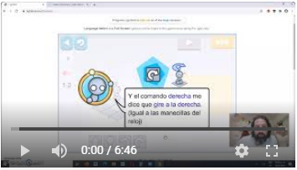

1. **PARA JUGAR AL JUEGO INGRESA EN EL SIGUIENTE LINK:**

[**https://lightbot.com/flash.html**](https://lightbot.com/flash.html)

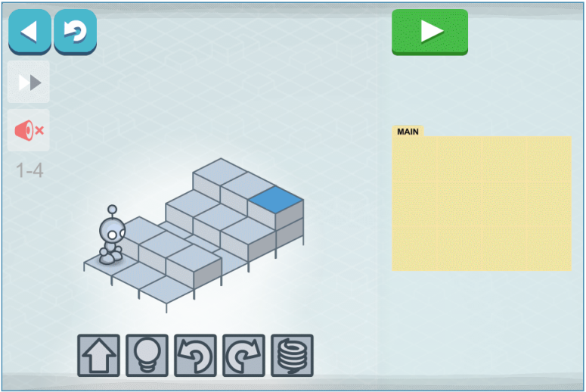

**AHORA A DIVERTIRTE Y CUIDARTE MUCHO!!!**

**TE MANDO UN ABRAZOTE**

**SEÑO LORE Y PROFE NANDO**